

働きざかりの健康づくり研修会

働きざかりの健康づくりを職場ぐるみで取り組めるよう研修会を開催します。

今年度の内容は、健診等をどう健康づくりに活かすか医師からお話をいただき、

各事業所でどのように取り組まれているか情報交換等の交流会を行います。

事業主や健康づくり担当者の方をはじめ、働きざかり世代の健康づくりに関心のある

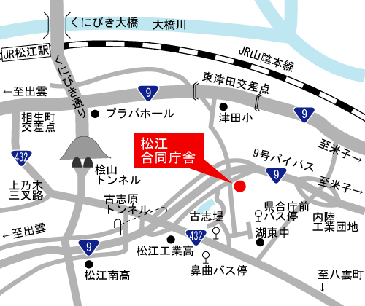方はどなたでも参加できますので、皆様の多数の参加をお待ちしています。

日時

**平成30年11月１日（木）**

　13:30～16:00（13:00～ 受付）

会場

島根県松江合同庁舎　2階　講堂

（松江市東津田町1741-1/地図参照）

（松江東IC　近く）

プログラム

〇講演**「働きざかり世代の健康づくり**

**～健診＆検診を活用して私たちにできること」**　　　　　　　　　　 　講師　松江記念病院　内藤　潤美　先生

〇交流会「職場の健康づくりについて」

　　職場の健康づくりにおける日頃の悩みや工夫等について

〇情報提供～事業所の健康づくり関連の制度等

**○**歯周病唾液検査～希望される方

＊＊事業所における健康づくりに役立つ啓発コーナーもあります。＊＊

**※**研修会終了後に専用キットに唾液を入れて提出。（約5分）

約2週間後に結果をお知らせします。先着20名様　無料

申込み先

申込み

１０月１５日（月）〆切 　　　松江労働基準監督署　　  
　　　　　　　　　　　　　　　　　　　　　　　　　　　（FAX：0852-31-1164　）

＊裏面のFAX送信票に記入の上、お申込みください。

研修会に参加されない場合でも、アンケートへのご協力をお願いします。

問合せ先

松江保健所　健康増進課（TEL：0852-23-1314）

主催；松江労働基準監督署、島根産業保健総合支援センター、松江圏域働きざかりの健康づくり推進連絡会、松江保健所

共催；一般社団法人島根労働基準協会　松江支部

H30年度 働きざかりの健康づくり研修会　参加申込（10/15　〆切）

FAX（0852）31ー1164　松江労働基準監督署　安全衛生課　行

|  |  |  |  |  |
| --- | --- | --- | --- | --- |
| ＊事業所名 | （担当者氏名：　　　　　　　　　　　　） | | | 従業員数 人 |
| ＊連絡先 | TEL | FAX | | |
| ＊研修会への参加（〇をつけてください）　→　出席します　　・　　欠席します  ※欠席の場合でも下記アンケートへのご協力をお願いします。 | | | | |
| ＊参加者氏名をご記入ください。 | | | | |
| ＊該当するものに〇印をしてください | | | ＊氏　名 | |
| 事業主・安全衛生管理者(衛生管理者)・安全衛生推進者（衛生推進者）  健康づくり担当者・保健師・その他（　　　　　　　　　　　　　　） | | |  | |
| 事業主・安全衛生管理者(衛生管理者)・安全衛生推進者（衛生推進者）  健康づくり担当者・保健師・その他（　　　　　　　　　　　　　　） | | |  | |
| 事業主・安全衛生管理者(衛生管理者)・安全衛生推進者（衛生推進者）  健康づくり担当者・保健師・その他（　　　　　　　　　　　　　　） | | |  | |
| ＊歯周病唾液検査 | 希望する→（　　　　）名　　**・**　　希望しない | | | |

**◎貴事業所の健診等の実施状況について、下記アンケートへのご協力をお願いします。**

**１．一般健康診断・二次健康診断を受けやすくするために、事業所で取り組まれていることで特に大切にしておられることをそれぞれ１つご記入ください。**

　　（例：全員に受診の声かけをする、二次健診対象者には受診の声かけをする、健診費用の助成等）

一般健康診断

二次健康診断

**２．平成29年度に下記のがん検診をどのような方法で実施しましたか？該当する番号をご記入ください。**

　　①　事業所として実施(例：検診車の配置、医療機関で実施)

　　②　行政や保険者と連携して実施（例：市町村が実施する検診）

　　　　　　③　未実施

④　対象者（女性）がいないので未実施

|  |  |  |  |  |
| --- | --- | --- | --- | --- |
| 胃がん検診 | 子宮がん検診 | 乳がん検診 | 肺がん検診 | 大腸がん検診 |
|  |  |  |  |  |

　　　　　　ご協力ありがとうございました。